**Sede San Carlos Prof. Efren Jiménez Delgado**

**Curso: ISW-710**

**Programación en ambiente web II**

# Quiz 2

Instrucciones

1. Se debe aplicar los conocimientos vistos en clases.
2. Se debe enviar el url de git al correo [ejimenez@utn.ac.cr](mailto:ejimenez@utn.ac.cr).
3. El quiz es estrictamente individual.
4. Cualquier acción de plagio ya sea que las consuma o las consienta será calificado con un 0 y una carta al expediente.
5. Se debe utilizar comentario y variables con sentido.

## Enunciado

Elaborar una arquitectura backend que cumpla con los siguientes requerimientos:

* Se debe utilizar 2 CRUD en web API.
* Se debe crear un proyecto web que permita crear, editar, eliminar, leer por medio de Ajax JQUERY los 2 CRUD creados anteriormente.
* Debe utilizar el modelo de dll visto en clase.
* Se debe utilizar el servicio de TOKEN JSON.

Ejemplo

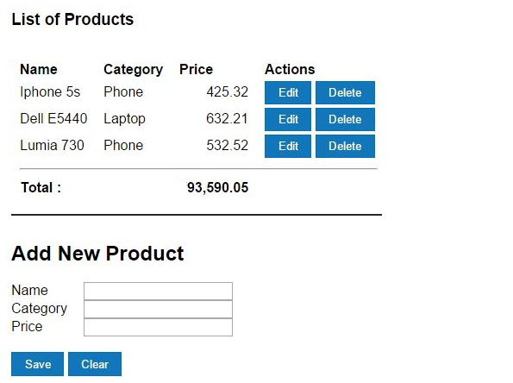

### Evaluación

|  |  |
| --- | --- |
| CRUD WEB API | 60 pts. |
| AJAX y HTML | 20 pts. |
| Desarrollo capas | 15pts. |
| Json Token | 5pts. |
|  | **100 pts.** |